**JULIO, 2014**

**LECCION 20: Sansón**

1. **Oración:** ore por la clase de hoy, por las maestras, por cada uno de los niños, y sus familias.
2. **Canto:** cantar un canto y usar instrumentos musicales con los niños.

*Sugerencia:* pueden dar la oportunidad para que el niño escoja el instrumento para hacerlo más participativo. Pueden usar músicos para que ayuden con el tiempo de cantos.

*Sugerencias de Cantos:* Es Jesús, Eres Todopoderoso/La única razón, Abre mis Ojos, Cadena #4/Cantare al Señor por Siempre, o usar CD con cantos para niños.

1. **Lectura:** leerpáginas 146-151 de Biblia para Principiantes.

*Sugerencia:* para hacer la lectura más participativa y mantener la atención de los niños pregúnteles que ven en las imágenes o donde están cosas en las imágenes.

1. **Merienda**
2. **Actividad:** en una cartulina grande pegar imagen de sansón y dar a los niños pedazos largos de papel de cartulina café que podrán pegar en la cabeza de sansón.
3. **Manualidad:** Pegue la ilustración de Sansón sobre cartón grueso (ver patrón abajo). Coloree la ilustración. Con tijeras u otro instrumento afilado hacer huecos en los puntos que se ve en la cabeza de Sansón. Corte trozos de estambre para cada hueco. Haga un nudo en un extremo de cada pedazo de lana. Pase lana por los huecos y haga un nudo al otro lado de cada pedazo. Hale los pedazos de tal manera que solo se vea la punta, como para mostrar que el pelo va a empezar a crecer.

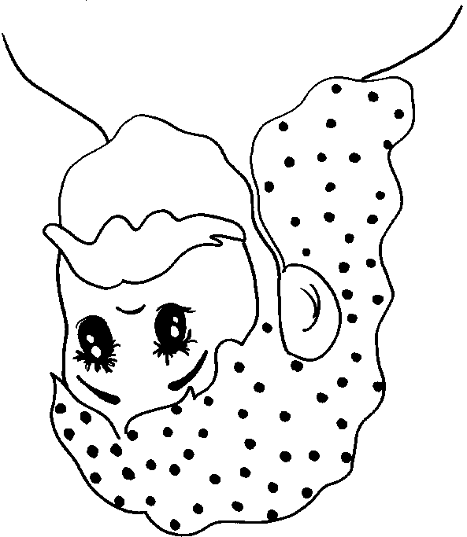

1. **Tiempo Libre**

**LECCION 21: Rut y Noemí**

1. **Oración:** ore por la clase de hoy, por las maestras, por cada uno de los niños, y sus familias. Darle gracias a Dios por nuestras familias y amistades.
2. **Canto:** cantar un canto y usar instrumentos musicales con los niños.

*Sugerencia:* pueden dar la oportunidad para que el niño escoja el instrumento para hacerlo más participativo. Pueden usar músicos para que ayuden con el tiempo de cantos.

*Sugerencias de Cantos:* Es Jesús, Eres Todopoderoso/La única razón, Abre mis Ojos, Cadena #4/Cantare al Señor por Siempre, o usar CD con cantos para niños.

1. **Lectura:** leerpáginas 152-155 de Biblia para Principiantes.

*Sugerencia:* para hacer la lectura más participativa y mantener la atención de los niños pregúnteles que ven en las imágenes o donde están cosas en las imágenes.

1. **Merienda**
2. **Actividad:** que los niños recojan y pongan en una canasta pedacitos de papel de construcción café que representan las sobras de trigo recogidas por Rut.
3. **Manualidad:** dar dibujo de Rut y Noemí a los niños para que lo pinten con marcadores y crayolas.
4. **Tiempo Libre**

**LECCION 22: Ana**

1. **Oración:** ore por la clase de hoy, por las maestras, por cada uno de los niños, y sus familias. Darle gracias a Dios por nuestras mamas y porque escucha nuestras oraciones.
2. **Canto:** cantar un canto y usar instrumentos musicales con los niños.

*Sugerencia:* pueden dar la oportunidad para que el niño escoja el instrumento para hacerlo más participativo. Pueden usar músicos para que ayuden con el tiempo de cantos.

*Sugerencias de Cantos:* Es Jesús, Eres Todopoderoso/La única razón, Abre mis Ojos, Cadena #4/Cantare al Señor por Siempre, o usar CD con cantos para niños.

1. **Lectura:** leer páginas 156-159 de Biblia para Principiantes.

*Sugerencia:* para hacer la lectura más participativa y mantener la atención de los niños pregúnteles que ven en las imágenes o donde están cosas en las imágenes.

1. **Merienda**
2. **Actividad:** poner juguetes en una mesa que los niños pondrán en una canasta de promesas a Dios.

1. **Manualidad:** preparar una maleta donde los niños podrán echar promesas usando el “template” abajo. Dejar que los niños pinten y decoren la maleta con stickers.

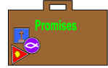

1. **Tiempo Libre**

**Misiones: Orando por los pueblos no alcanzados**

